1 ランニングルート提案アプリの作成

渡邉 匠
指導教員 飯坂 ちひろ

- 目標
以前から位置情報を使った作品に興味があり，ランニングルート提案アプリの作成をテーマに決めた．
HTML5を使い，iOS/Android両方で動作するランニングルート提案アプリを作成することを目的とする．

- 開発環境
2.1 開発環境の一覧
表1 開発環境
OS | Windows7
IDE | Monacaクラウド
使用言語 | HTML5，JavaScript，css
使用機材 | iPhone6，nexus7

  - Monacaクラウドについて
MonacaクラウドはiOS/Android両方で動作するハイブリッドアプリのクラウド型統合開発環境．ブラウザ上で動作確認ができる．Monacaデバッガーを使うとソースコードを保存するだけで実機上で動作確認ができる．
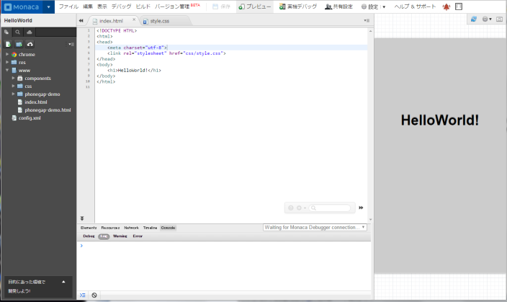
図1 Monacaクラウド

  - HTML5ハイブリッドアプリについて
ハイブリッドアプリはHTML5，JavaScript，cssでプログラムを記述するため，様々なOSに対応できる．アプリの実行はアプリ内のブラウザで行 う．デメリットは，ネイティブアプリに比べて処理速度が遅くなりがち．

- 研究概要
  - システムの流れ
アプリ起動時にホーム画面を表示し，検索画面か履歴画面と切り替えることができる．必要な項目を入力し，検索すると，入力された値から目的地を設定し，現在地から目的地までをランニングルートとしてマップに表示する．ランニングを終了すると必要なデータを履歴に保存する．

  - ホーム画面
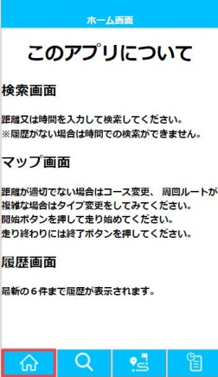
図2 ホーム画面
ホーム画面にはアプリの操作方法を表示する．また，今回からは画面遷移のためのボタンを各画面で共通にすることで，操作性を統一させた．

  - 検索画面
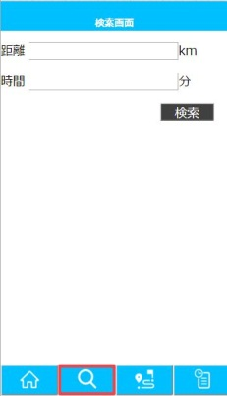
図3 検索画面
検索画面では走りたい距離，希望の時間を入力して検索する．時間の計算は履歴の走る速さを目安として距離を計算する．入力された値から目的地を計算する．また，速さの検索をした結果，距離が長すぎた場合は確認を行う．
距離は0.1km，時間は1分以上で検索できる．検索した際に，
・距離時間の両方が入力されていない
・距離時間の両方が入力されている
・履歴がないときに時間で検索している
の３つをチェックし，あてはまる場合は警告用ダイアログボックスを表示し，再度検索させる．

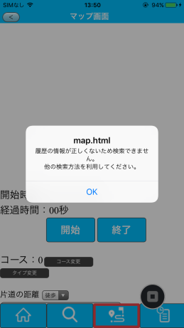
図4 警告用ダイアログ

履歴を選択してルートを検索する方法も考えていたが，今回使用するnexus7ではマップを表示するまでの応答時間が長くなってしまったため，検索
方法は距離と時間のみにした．

  - マップ画面
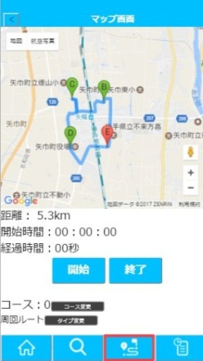
図5 マップ画面
マップ画面では検索した結果を表示する．開始，終了ボタンを作成し，開始時間と終了時間からランニングにかかった時間を計算する．終了ボタンが押されたら走った距離，時間，日付などを履歴に保存する．終了時に
・走った時間が0
・距離に対して時間が短すぎる
をチェックし，あてはまる場合は確認用ダイアログを表示し，履歴に保存してもよいか確認する．
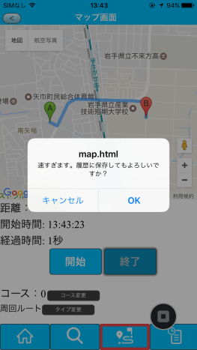
図6 確認用ダイアログ
キャンセルを押すと履歴には保存せずに履歴画面に遷移し，OKを押すと履歴を保存し履歴画面に遷移する．

  - ルートの設定
周回するルートの設定は，
・現在地をスタート地点に設定する
・中継地点を３点設定する
・現在地をゴール地点に設定する
・左回りでルートを表示する
の順に行う．

  - ルートの変更
周回するルートではルートが複雑になる場合があるので，あらかじめ４つのパターンのルートを作成し，ボタンで切り替えられるようにした．４つのパターンはそれぞれ最初に向かう方向が東西南北で異なる．
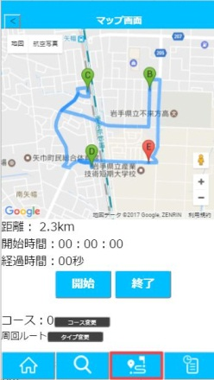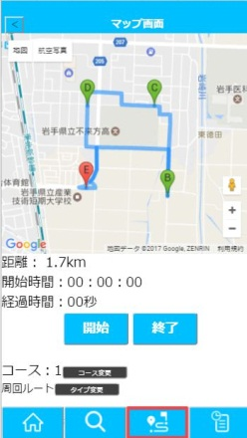
図7 ルート変更前 図8 ルート変更後A
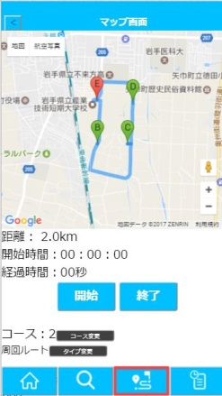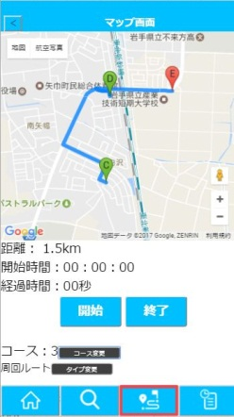
図9 ルート変更後B 図10 ルート変更後C

また，周回するルートでは距離を正確に表示できない場合や，４つのパターンすべてが複雑なルートになる可能性があるので，周回するルートと往復するルートで切り替えられるようにした．往復するルートの設定は，
・現在地をスタート地点に設定する
・検索した中間地点に中継地点を設定
・現在地をゴール地点に設定する
・往復するルートを表示
の順に行う．往復ルートも周回ルートと同様に東西南北で異なる４つのパターンで切り替えることができる．
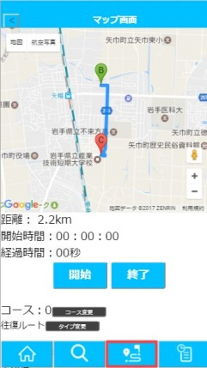
図11 往復ルート

位置情報の取得にはGeolocation API，マップの表示にはGoogle Maps APIを利用する．

※GeolocationAPI ： WiFi・携帯電話基地局・GPSなどから位置情報を取得する．インターネット環境次第で取得できる位置情報の精度や掛かる時間が異なる．位置情報は必ず取得できるわけではなく，ユーザーの許可が必要になる．
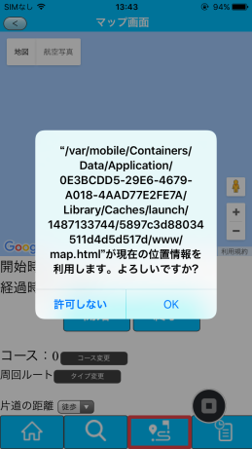
図12 geolocation許可画面

※GoogleMapsAPI ： GoogleMapを利用するためのAPI．GoogleのAPIライブラリから使用するAPIを取得する．本研究ではGoogle Maps JavaScript APIを使用する．API認証時に不正使用や割り当ての盗用を防止するためにキーの制限を設定することができる．

  - 履歴画面
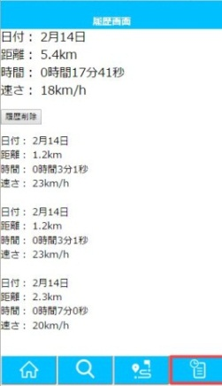
図13 履歴画面
履歴画面では保存された履歴を表示する．履歴にデータが保存されるたびに距離と時間から走る速さを計算し，平均を保存する．最大６件までの履歴を保存，表示する．データの保存にはlocal storageを利用する．
本アプリでは画面遷移時に変数を保持しなくてはならないことが多いので，履歴の保存以外にもLocal Storageを利用する．

※local storage ： データをブラウザに保存する仕組み
・画面が切り替わっても変数を保持できる
・容量は端末やブラウザによって異なる
・無期限
などの特徴がある．
Local Storageの容量を調べたところiPhone6では2500KB，nexus7は5100KBだった．Local Storageの中身はMonacaクラウドのResourcesで確認することができる．
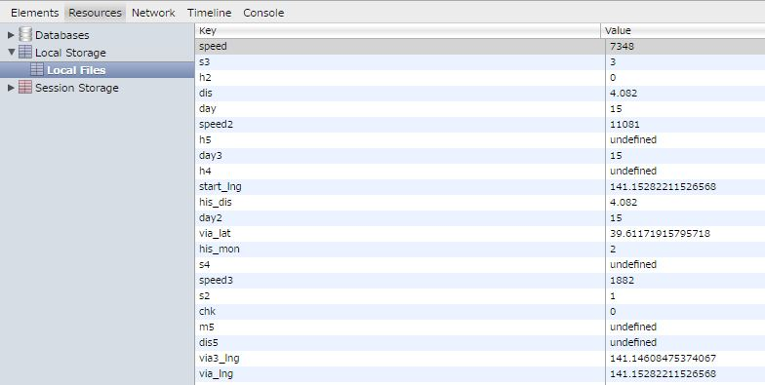
図14 Monacaクラウド Resources

- おわりに
当初予定していた
・検索機能
・ルートの表示，切り替え
・履歴の保存，検索に活かす
などの機能を実装することができた．しかし，
・履歴での検索が未実装
・複雑なルートが表示される
・マップが表示されるまでの応答時間が長い
などの不満が残る結果となってしまった．初めて使う技術が多く，調べながらの作業がほとんどだったが，アプリを完成させることができた．応答時間や画面のデザイン等まだまだ改善点が残っているので，卒業までに改善していきたい．

- 参考文献等
GoogleMapにルートを表示する
https://ghweb.info/post-2924.html

Google Maps の APIキー を簡単に取得する
http://nendeb.com/276

The Google Directions API（ルート検索）
http://phpjavascriptroom.com/?t=ajax&p=googlemapsapiv3_directions

localStorageを使用して端末にデータを保存する
http://blog.asial.co.jp/939

